Figura 1: Localização da área de estudo.
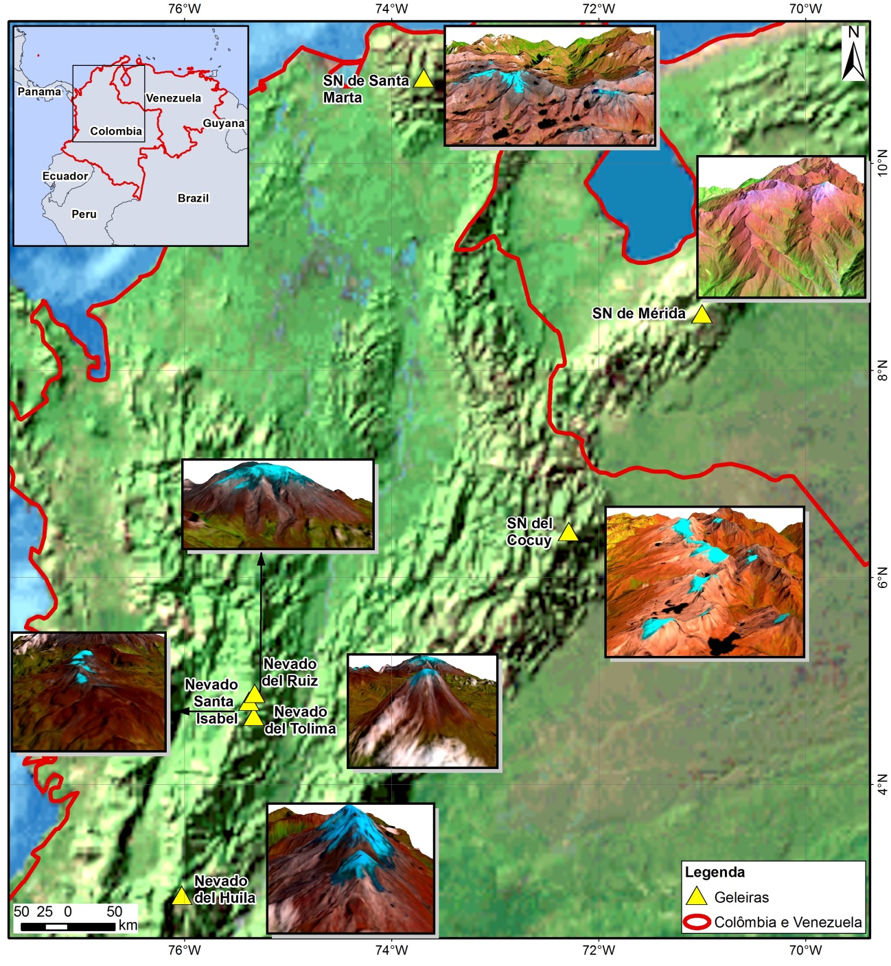

Tabela 1: Imagens utilizadas no estudo.
Geleira | Data | Missão | Sensor | Órbita/ Ponto | Azimute solar | Elevação Solar | Processamento
Sierra Nevada de Santa Marta | 03/06/1985 | Landsat 5 | TM | 008/53 | 112,21 | 51,19 | L1T
 | 23/03/1991 | Landsat 5 | TM | 008/53 | 101,7 | 52,32 | L1T
 | 20/12/1997 | Landsat 5 | TM | 008/53 | 138,15 | 44,7 | L1T
 | 28/02/2003 | Landsat 7 | ETM+ | 008/53 | 118,85 | 53,19 | L1T
 | 22/01/2010 | Landsat 5 | TM | 008/53 | 134,53 | 47,63 | L1T
 | 22/12/2015 | Landsat 8 | OLI | 008/53 | 144,17 | 48,46 | L1T
Sierra Nevada del Cocuy | 26/01/1985 | Landsat 5 | TM | 007/56 | 124,88 | 46,41 | L1T
 |  | Landsat 5 | TM | 007/55 | 126,25 | 45,74 | L1T
 | 16/03/1991 | Landsat 5 | TM | 007/56 | 100,19 | 51,34 | L1T
 | 13/12/1997 | Landsat 5 | TM | 007/56 | 134,89 | 48,14 | L1T
 | 04/01/2003 | Landsat 7 | ETM+ | 007/56 | 134,99 | 48,91 | L1T
 | 14/12/2009 | Landsat 5 | TM | 007/56 | 138,57 | 50,69 | L1T
 | 16/01/2016 | Landsat 8 | OLI | 007/56 | 134,59 | 51,33 | L1T
Parque Natural de los Nevados (Ruiz, Santa Isabel, Tolima) | 13/03/1985 | Landsat 5 | TM | 009/57 | 100,54 | 53,27 | L1T
 | 14/01/1987 | Landsat 5 | TM | 009/57 | 125,69 | 44,28 | L1T
 | 24/10/1997 | Landsat 5 | TM | 009/57 | 119,72 | 56,96 | L1G
 | 14/10/2002 | Landsat 7 | ETM+ | 009/57 | 115,9 | 61,23 | L1T
 | 30/01/2016 | Landsat 8 | OLI | 009/57 | 127,88 | 53,44 | L1T
Nevado del Huila | 08/09/1986 | Landsat 5 | TM | 009/58 | 74,96 | 52,51 | L1T
 | 24/10/1997 | Landsat 5 | TM | 009/58 | 117,59 | 57,47 | L1G
 | 14/10/2002 | Landsat 7 | ETM+ | 009/58 | 113,3 | 61,64 | L1T
 | 30/01/2016 | Landsat 8 | OLI | 009/58 | 126,12 | 54,14 | L1T
Sierra Nevada de Mérida | 06/01/1986 | Landsat 5 | TM | 006/54 | 132,69 | 43,48 | L1T
 | 20/01/1988 | Landsat 4 | TM | 006/54 | 128,5 | 43,2 | L1T
 | 28/12/1999 | Landsat 5 | TM | 006/54 | 135,98 | 43,04 | L1T
 | 31/01/2001 | Landsat 5 | TM | 006/54 | 127,61 | 47,46 | L1T
 | 06/01/2015 | Landsat 8 | OLI | 006/54 | 140,01 | 49,13 | L1T

Tabela 2: Resíduo médio resultante da ortorretificação das imagens Landsat informado nos metadados das imagens.
Geleira | Data | Número de Pontos de Controle no solo (GCPs) | Erro Quadrático Médio em Y (m) | Erro Quadrático Médio em X (m)
Sierra Nevada de Santa Marta | 06/03/1985 | 79 | 3,6 | 2,64
 | 23/03/1991 | 122 | 3,82 | 2,96
 | 20/12/1997 | 159 | 3,22 | 3,68
 | 28/02/2003 | 121 | 3,2 | 3,14
 | 22/01/2010 | 157 | 3,46 | 3,33
 | 22/12/2015 | 215 | 5,89 | 6,4
Sierra Nevada del Cocuy | 26/01/1985 | 37 | 3,98 | 3,9
 | 16/03/1991 | 108 | 3,62 | 3,32
 | 13/12/1997 | 88 | 4,18 | 3,82
 | 04/01/2003 | 189 | 4,25 | 2,27
 | 14/12/2009 | 141 | 3,16 | 2,75
 | 16/01/2016 | 316 | 4,37 | 6,42
Parque Natural de los Nevados (Ruiz, Santa Isabel, Tolima) | 08/09/1986 | 95 | 3,74 | 3,79
 | 24/10/1997 | - | - | -
 | 14/10/2002 | 80 | 3,79 | 3,23
 | 30/01/2016 | 75 | 6,98 | 5,54
Nevado del Huila | 08/09/1986 | 67 | 4,03 | 3,07
 | 24/10/1997 | - | - | -
 | 14/10/2002 | 142 | 5,84 | 3,2
 | 30/01/2016 | 95 | 6,62 | 6,55
Sierra Nevada de Mérida | 06/01/1986 | 47 | 3,47 | 6,96
 | 20/01/1988 | 111 | 3,56 | 4,61
 | 28/12/1999 | 57 | 3,65 | 5,31
 | 31/01/2001 | 93 | 3,2 | 3,3
 | 06/01/2015 | 165 | 6,33 | 6,8

Tabela3: Erro quadrático médio (RMS) resultante do corregistro das cenas TM/Landsat-5, tendo por imagem de referência a cena OLI/Landsat da respectiva geleira.
Geleira | Data | Erro Quadrático Médio  (pixel)
Sierra Nevada del Cocuy | 13/12/1997 | 0,44
Parque Natural de los Nevados (Ruiz, Santa Isabel, Tolima) | 24/10/1997 | 0,71
Nevado del Huila | 24/10/1997 | 0,45

Figura 2: Imagens Landsat da Sierra Nevada de Santa Marta em (a) Março de 1985 (RGB543), e (b) Dezembro de 2015 (RGB654). (c) Evolução temporal do contorno da geleira. (d) Variação de área da geleira.

(a)
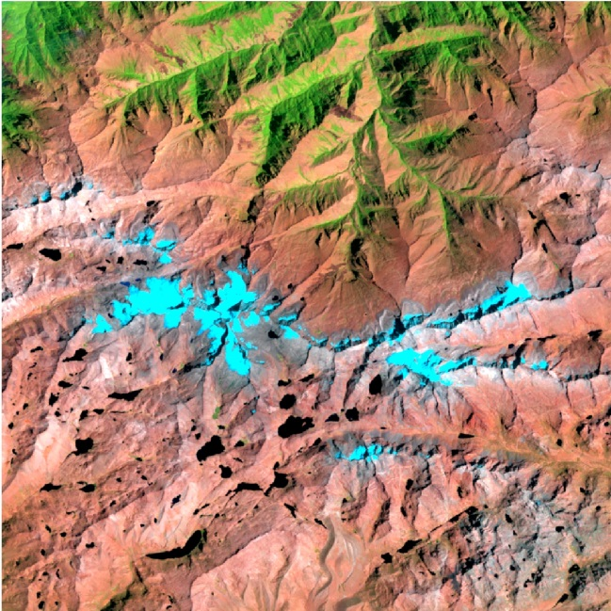
(b)
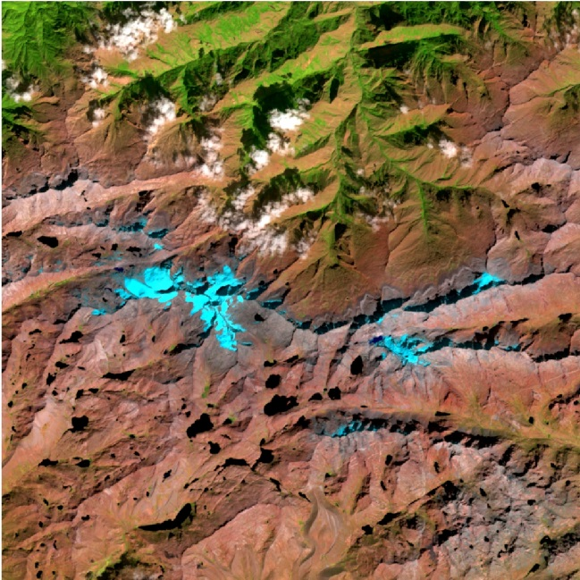
(c)
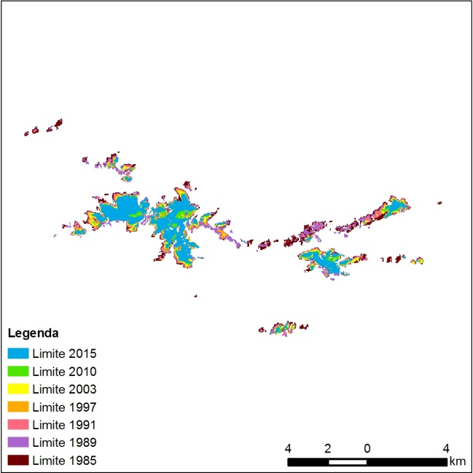
(d)
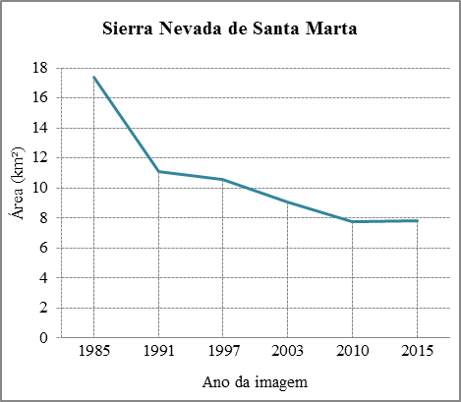

Figura 3: Imagens Landsat da Sierra Nevada del Cocuy em (a) Janeiro de 1985 (RGB542), e (b) Janeiro de 2016 (RGB654). (c) Evolução temporal do contorno da geleira. (d) Variação de área da geleira.
(a)
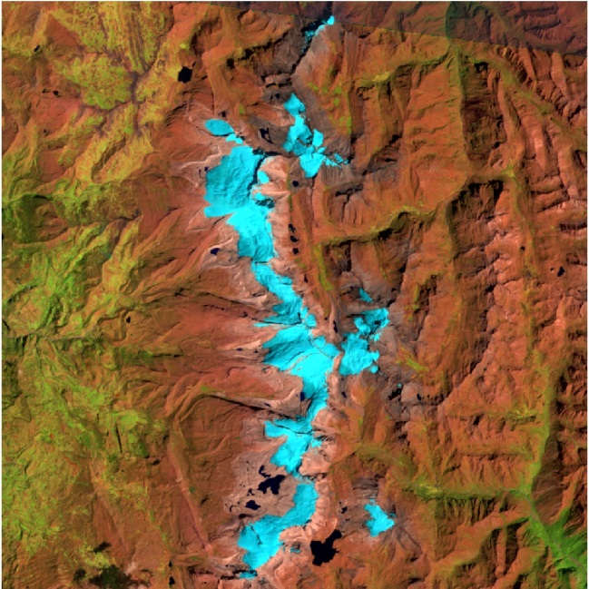
(b)
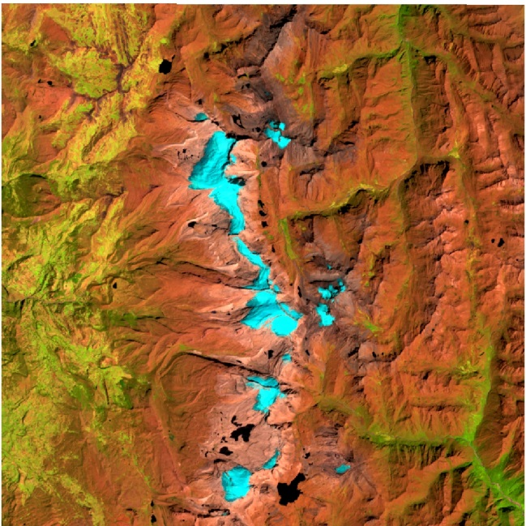
(c)
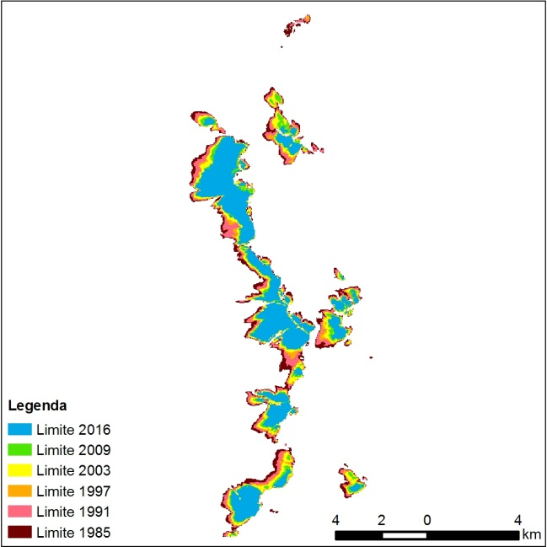
(d)
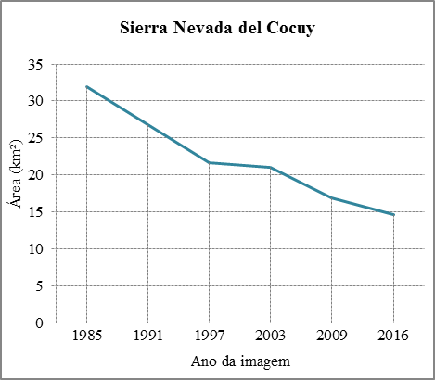

Figura 4: Imagens Landsat do Nevado del Ruiz em (a) Março de 1985 (RGB542), e (b) Janeiro de 2016 (RGB654). (c) Evolução temporal do contorno da geleira. (d) Variação de área da geleira.

(a)
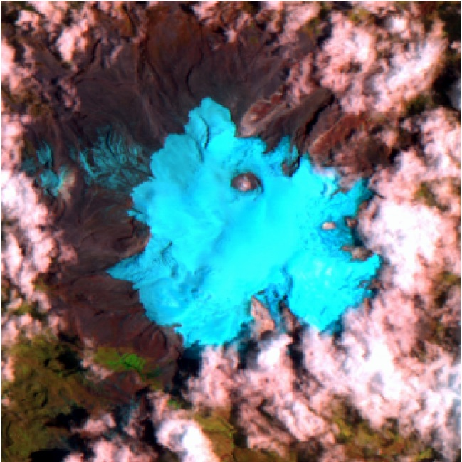
(b)
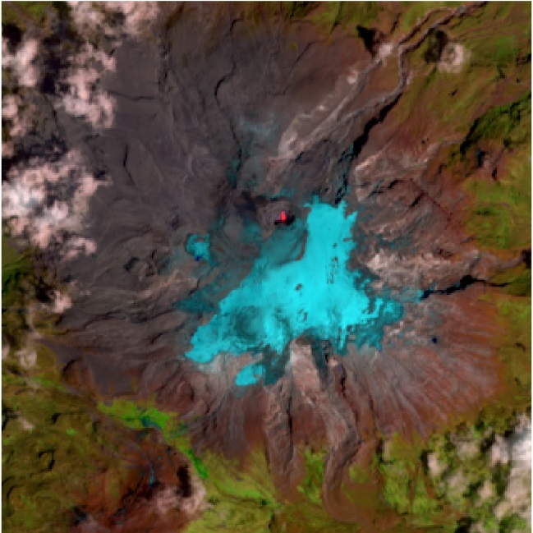
(c)
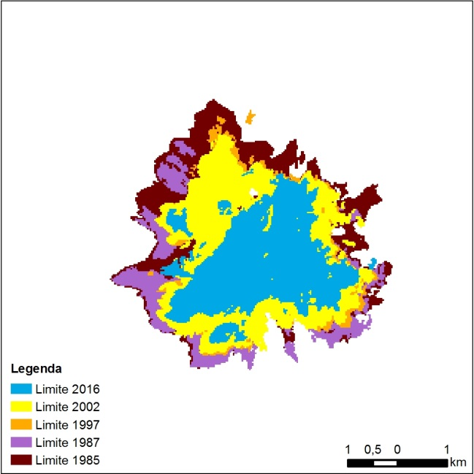
(d)
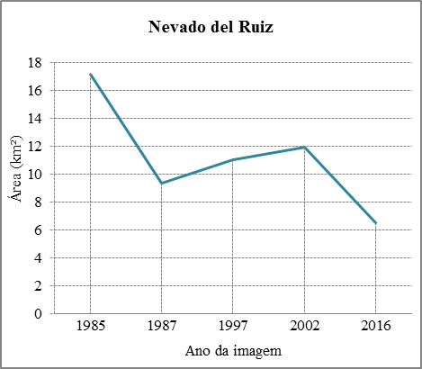

Figura 5: Imagens Landsat do Nevado Santa Isabel em (a) Março de 1985 (RGB542), e (b) Janeiro de 2016 (RGB654). (c) Evolução temporal do contorno da geleira. (d) Variação de área da geleira.

(a)
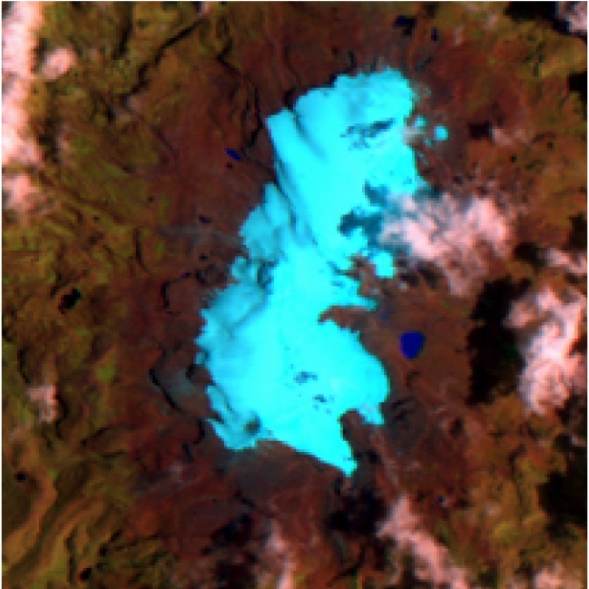
(b)
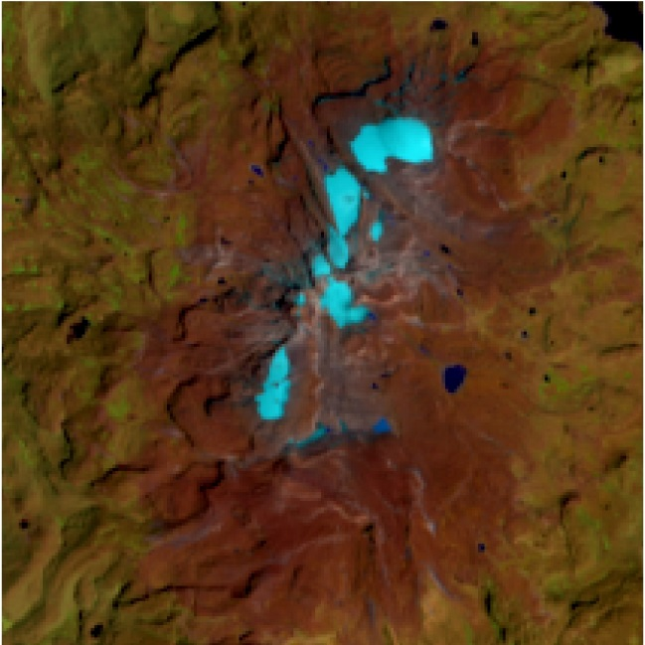
(c)
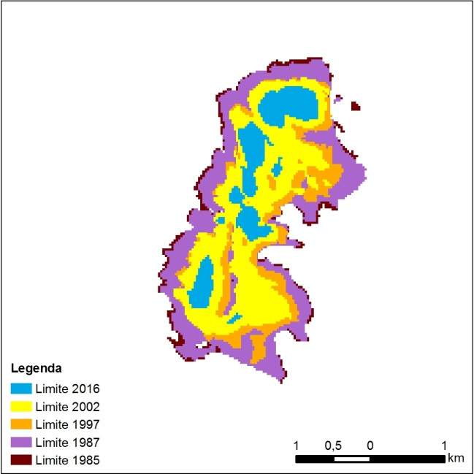
(d)
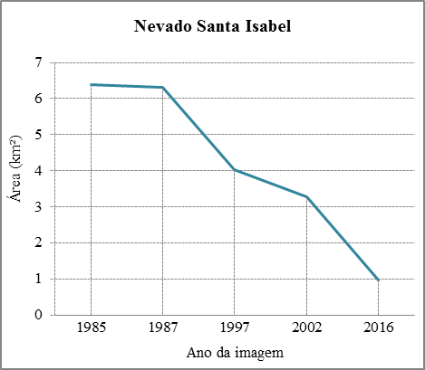

Figura 6: Imagens Landsat do Nevado del Tolima em (a) Março de 1985 (RGB542), e (b) Janeiro de 2016 (RGB654). (c) Evolução temporal do contorno da geleira. (d) Variação de área da geleira.

(a)
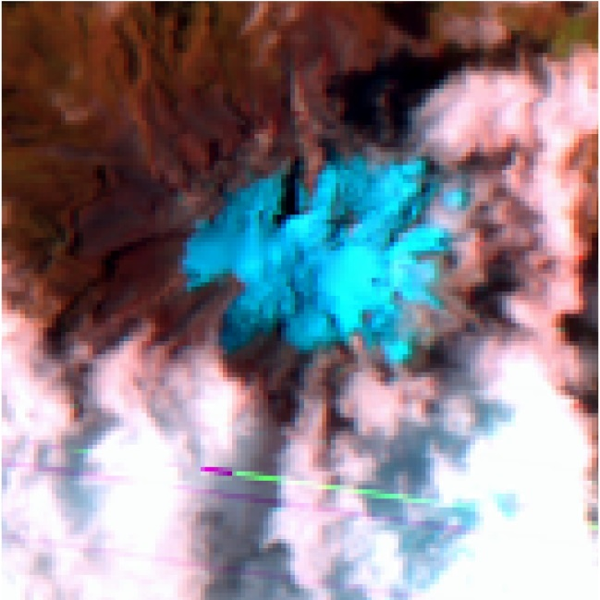
(b)
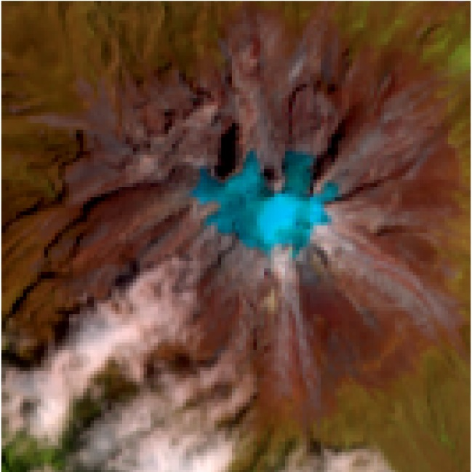
(c)
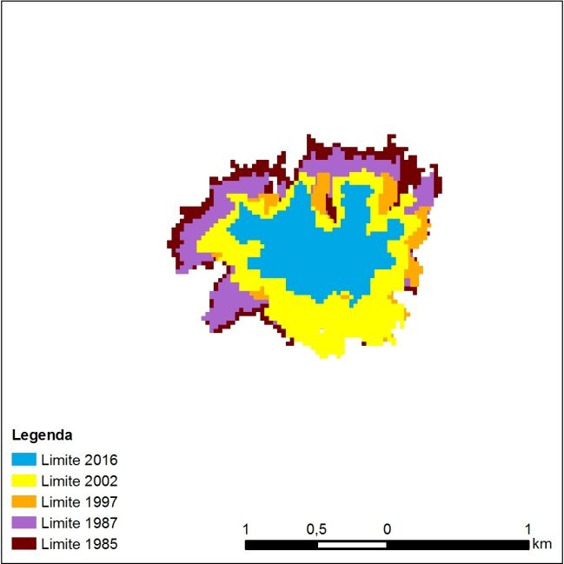
(d)
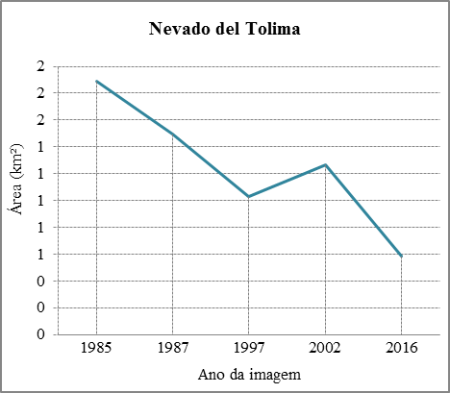

Figura 7: Imagens Landsat do Nevado del Huila em (a) Agosto de 1986 (RGB542), e (b) Janeiro de 2016 (RGB654). (c) Evolução temporal do contorno da geleira. (d) Variação de área da geleira.

(a)
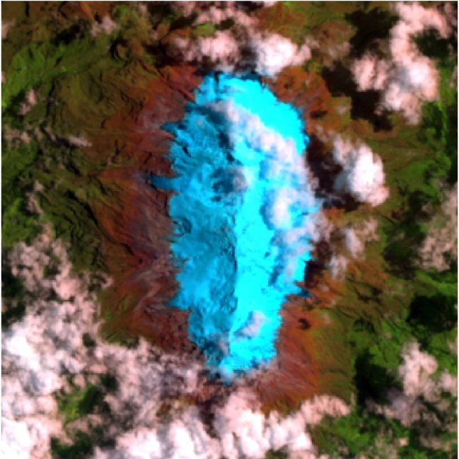
(b)
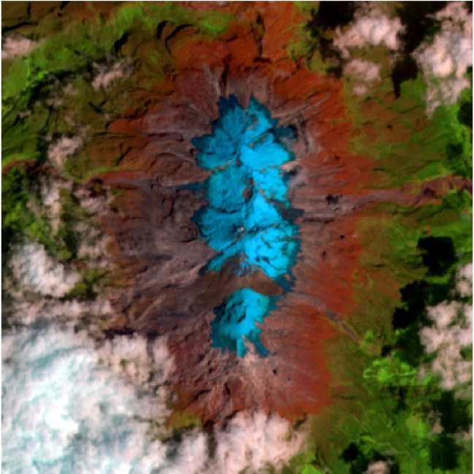
(c)
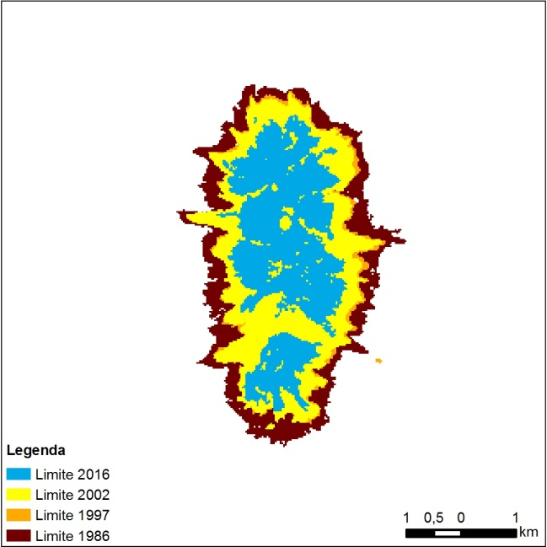
(d)
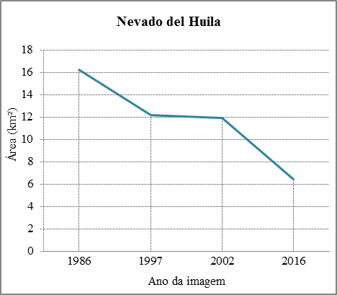

Figura 8: Imagens Landsat da Sierra Nevada de Mérida em (a) Janeiro de 1986 (RGB542), e (b) Janeiro de 2015 (RGB654). (c) Evolução temporal do contorno da geleira. (d) Variação de área da geleira.

(a)
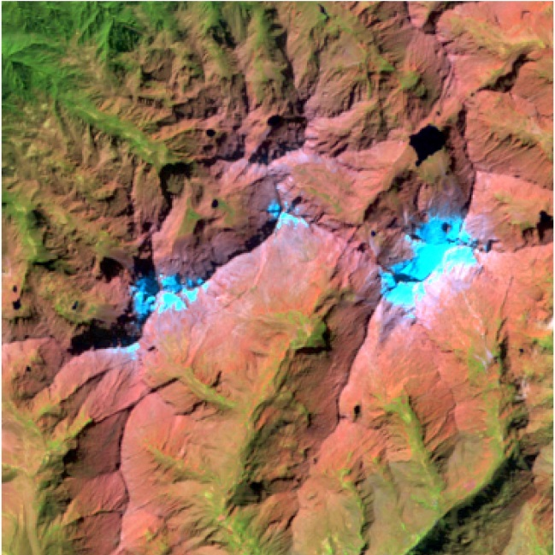
(b)
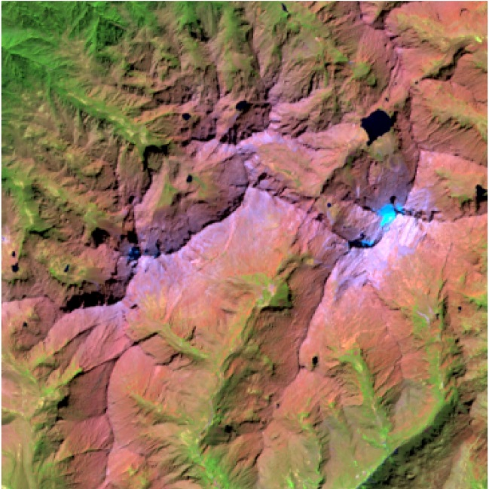
(c)
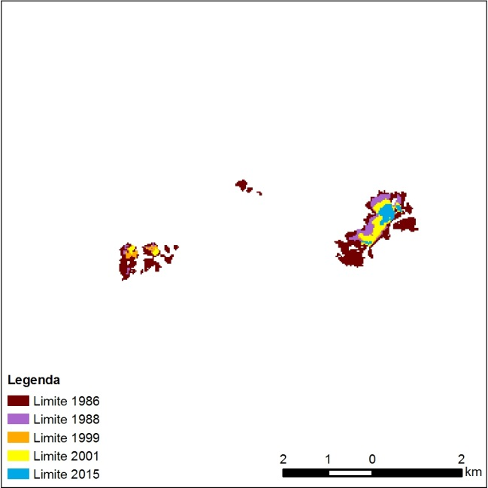
(d)
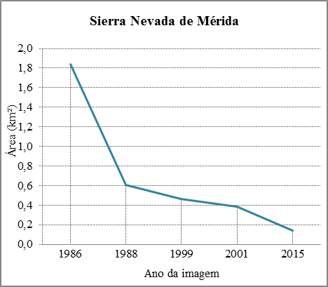

Tabela 4: Síntese dos resultados obtidos.
Geleira | Período | Nº anos | Área inicial (km²) | Área final (km²) | Retração (%) | Tx retração anual
Sierra Nevada de Santa Marta | 1985-2015 | 30 | 17,39 | 7,79 | 55,21 | -2,64
Sierra Nevada del Cocuy | 1985-2016 | 31 | 31,93 | 14,63 | 54,19 | -2,49
Nevado del Ruiz | 1985-2016 | 31 | 17,15 | 6,47 | 62,29 | -3,10
Nevado Santa Isabel | 1985-2016 | 31 | 6,40 | 0,96 | 85,06 | -5,95
Nevado del Tolima | 1985-2016 | 31 | 1,89 | 0,58 | 69,13 | -3,72
Nevado del Huila | 1986-2016 | 31 | 16,25 | 6,41 | 60,56 | -2,96
Sierra Nevada de Mérida | 1986-2015 | 29 | 1,84 | 0,14 | 92,22 | -8,43

